

VI Trofeo Presidente de Cantabria
Para Vela Ligera, Crucero y J-80

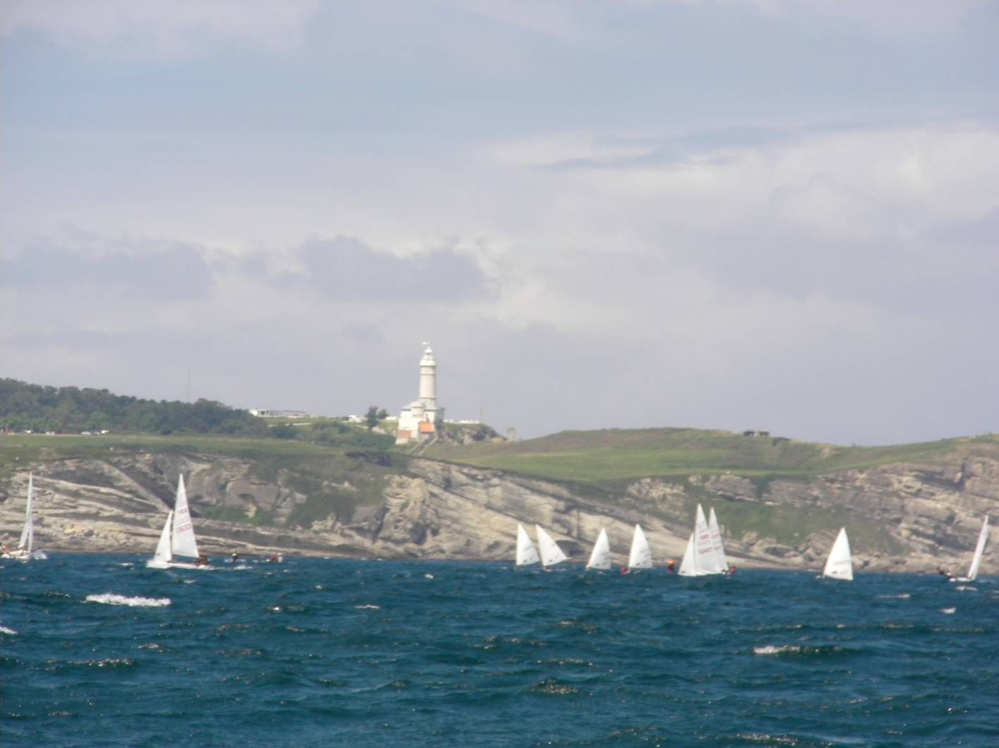
Anuncio de Regata
Santander, 8 y 9 de Octubre de 2011

El V Trofeo Presidente de Cantabria se celebrará en aguas de Santander, los días 8 y 9 de Octubre de 2011, organizada por el Real Club Marítimo de Santander, con la colaboración del Diario Montañes, la Federación Cántabra de Vela y el Gobierno de Cantabria.
1.- REGLAS
  - Las regatas se regirán por las reglas y como se definen en el Reglamento de Regatas a Vela de la I.S.A.F. 2009-2012(RRV).
  - Las Prescripciones de la Real Federación Española de Vela serán de aplicación.
  - Las Reglas Especiales para regatas de Alta Mar de la ISAF, Categoría 4.
  - Las Reglas de las clases participantes serán de aplicación.
  - Esta regata será puntuable para el Circuito Montañes de Vela.
2.- PUBLICIDAD
Los participantes en la regata podrán exhibir publicidad de Categoría C de acuerdo con lo establecido en la Reglamentación 20 de la ISAF, el Reglamento de Competiciones de la RFEV y las Prescripciones de la RFEV a dicha Reglamentación 20.

3.- ELEGIBILIDAD Y REGISTRO
3.1 La regata es abierta para los barcos de las clases OPTIMIST, L’EQUIPE, 420, LASER RAD, LASER 4.7, 29er, SNIPE, CRUCERO IRC y J-80; Los participantes deben cumplir las condiciones de elegibilidad reflejadas en la Reglamentación 19 de la ISAF y las Prescripciones de la RFEV a dicha Reglamentación. Y su registro queda condicionado a la presentación en el plazo fijado de los siguientes documentos:
- El Formulario de inscripción que corresponda, debidamente cumplimentado.
- Tarjeta de clase o certificado de medición en vigor para las clases que sus reglas así lo exijan.
- Licencia federativa de deportista estatal en vigor de los tripulantes españoles. Para los tripulantes de otros países, seguro de accidente por tripulante.
- Las escuelas o clubes deberán inscribir a los participantes y un monitor/entrenador con embarcación de apoyo equipada con VHF (banda marina) por cada 10 barcos como mínimo, que se relacionaran en Formulario de Inscripción al efecto.
- Póliza de seguros de RC en vigor conforme a RD 607/1999 de 16 de abril, si procede.
3.2 Los barcos elegibles pueden inscribirse rellenando el formulario y enviándolo, antes de las 18h00 del día 7 de Octubre de 2011 a: REAL CLUB MARÍTIMO DE SANTANDER / Puertochico, s/n (39004)SANTANDER / Tel.- 942 214 062 – Fax.- 942 361 972 / E-mail.- regatas@rcmsantander.com
3.3 Los armadores y/o patrones de la Clase J-80 deberán ser miembros de la Asociación Española de la Clase J-80. Y solamente se utilizarán las velas que se relacionan: 1 Mayor, 1 Foque y 2 Spinnakers, que deberán llevar cosidos los sellos oficiales de la Clase J80.
3.4 Las inscripciones que lleguen fuera del plazo podrán ser aceptadas a criterio del Comité Organizador.
3.5 El número mínimo de participantes exigido para formar clase será 6.
4.- DERECHOS DE INSCRIPCION
Los derechos de inscripción son gratuitos.
5.- PROGRAMA DE LAS PRUEBAS
5.1 El programa de las pruebas es el siguiente:
FECHA | HORA | ACTO
Sábado 8 de Octubre | 09:00 a 11:00  12:00  15:30 | Registro de participantes  Pruebas Vela Ligera  Pruebas Crucero y J80
Domingo 9 de Octubre | 12:00  17:30 | Pruebas Vela Ligera, Crucero y J80  Entrega de Premios en el RCMS
5.2 Pruebas programadas: 5 para Vela Ligera y J80, 4 para Crucero. Debe completarse 1 prueba para la validez de la regata, para cada clase.
6.- MEDICIONES. REVISION DE VELAS Y EQUIPOS
6.1 Se podrán efectuar controles diarios de medición y seguridad.
7.- INSTRUCCIONES DE REGATA
7.1 Las Instrucciones de Regata serán las Oficiales del Real Club Marítimo de Santander, para regatas sociales 2009-2012 y sus anexos.
7.2 En caso de discrepancia con las IR prevalecerá el presente Anuncio de Regatas.
8.- RECORRIDOS
8.1 Se indican en las Instrucciones de Regata. Se podrá utilizar cualquier otro recorrido que se informe reglamentariamente a los participantes.
9.- PUNTUACIÓN
9.1 Las series serán puntuadas conforme establece el Apéndice A del RRV usando el sistema de Puntuación Baja modificando:
a) Cuando se hayan completado menos de 5 regatas, la puntuación de la serie de un barco será la suma total de las puntuaciones de sus regatas.
b) Cuando se hayan completado 5 o más regatas, la puntuación de la serie de un barco será la suma total de las puntuaciones de sus regatas excluyendo la peor puntuación.
9.2 En la clase Crucero se utilizará el sistema de compensación de tiempo sobre tiempo según el Reglamento IRC. Habrá dos clasificaciones, una General para todos los barcos y una para Clase II (TCC <= 0,980), conforme al punto 3.5.
9.3 En la clase J-80 también habrá clasificación General, y Clase B, conforme al punto 3.5.
10.- PREMIOS
10.1 Se otorgarán premios a los 3 primeros clasificados de las clasificaciones generales de cada clase, además al primero Alevín y Benjamín de Optimist, Clase II de Crucero y Clase B de J80. Se darán los premios de cada clase conforme al punto 3.5.
11.- EXONERACION DE RESPONSABILIDAD
11.1 Los participantes toman parte en las regatas bajo su propio riesgo. Véase la regla 4, Decisión de Regatear. La autoridad organizadora no acepta responsabilidad alguna por daños materiales, lesiones corporales o muerte vinculada con, o antes de, durante o después de las regatas.

FORMULARIO DE INSCRIPCIÓN CLASE CRUCERO
DATOS DEL YATE
Nombre: Número vela:
TCC: Grupo: ORGANIZACION Nacionalidad:
Club:

DATOS DEL ARMADOR / PATRON
Nombre y apellidos:
Dirección: Población:
Teléfono: e-mail: Licencia:

DATOS DE LA TRIPULACION
D. Telf: Lic:
D. Telf: Lic:
D. Telf: Lic:
D. Telf: Lic:
D. Telf: Lic:
D. Telf: Lic:
D. Telf: Lic:
D. Telf: Lic:
D. Telf: Lic:
D. Telf: Lic:

Declaración:
El que suscribe, acepto someterme al Reglamento de Regatas a Vela de la ISAF, a las Instrucciones de Regata y a cuantas otras normas sean aplicables, así como admito las penalizaciones que me puedan ser impuestas y otras acciones que puedan tomarse al amparo de tales reglas, supeditadas a las apelaciones y revisiones en ellas previstas, como decisiones definitivas en cualquiera de los asuntos relativos a aquellas reglas, aceptando no someter ninguna de ellas al conocimiento de juzgado o tribunal alguno.

Reconozco que, tal como indica la regla 4 del RRV, es de mi exclusiva responsabilidad decidir si tomo o no la salida o si continuo en la prueba, y acepto no someter a juzgado o tribunal alguno cualquier asunto relativo a tal decisión y a sus consecuencias.

Por indicación expresa de la Capitanía Marítima de Santander: “Los buques que por su características tengan que navegar por le canal de navegación tendrán prioridad sobre estas pruebas deportivas que se autorizan, al igual que aquellos otros buques comerciales que tuvieran que hacer uso de la zona de fondeo establecida en el Sardinero para el periodo no estival”.

FECHA Fdo:
(firma del Armador / Patrón)

Se acompaña: |  | Fotocopia del Certificado de Medición IRC.
Se acompaña: |  | Fotocopia de las Licencias Federativas.
Se acompaña: |  | Poliza de seguro RC en vigor, obligatorio para las embarcaciones de recreo conforme a RD 607/1999 de 16 de abril.

FORMULARIO DE INSCRIPCIÓN CLASE J-80
^{YATE} |  |  |  |  |  |  | ^{Nº VELA}
^{ARMADOR} |  |  | ^{DOMICILIO} |  |  |  | ^{TELEFONO}
^{POBLACIÓN (C.POSTAL)} |  | ^{E-MAIL} |  |  |  | ^{CLUB}
DECLARACIÓN DE REGATA DEL ARMADOR (Apéndice H.4 de las Reglas de Clase J/80)

Por la presente garantizo que el J/80 arriba indicado, inscrito en la regata, cumplirá en todo momento con las reglas oficiales aplicables durante el evento, y en calidad de propietario o representante soy miembro de la asociación de clase estando al corriente de pagos.
Igualmente me comprometo a que el citado J/80 esté a disposición del Comité de Medición para que pueda efectuar revisiones del equipamiento, casco, o inspecciones de velas en cualquier momento durante la regata. De ser requerido por la autoridad de clase en la regata, igualmente me comprometo a colaborar en una medición completa de mi J/80 por un medidor oficial reconocido por la clase, con el fin de asegurar el cumplimiento de las reglas de clase.
DECLARACIÓN DE PESO DE TRIPULACIÓN (Apéndice H.5 de las Reglas de Clase J/80)

TRIPULANTE |  |  |  |  |  | Nº LICENCIA | PESO
Por la presente garantizo que los pesos detallados arriba son correctos y que el peso total de los tripulantes reúne las condiciones de la regla de clase C.3.1. |  |  |  |  |  | Peso Total  (máx. 338,6 kg)
DECLARACIÓN DE VELAS (Conforme a la regla C.6.1 apartados b) y c) de Clase J/80)

Nº VELA | TIPO DE VELA |  |  |  |  | Nº ROYALTY
 | Vela Mayor
 | Foque
 | Gennaker
 | Gennaker (con restricción de uso)
Por la presente declaro que no usaré otras velas durante el IV Trofeo Presidente de Cantabria que las detalladas arriba y que su uso se atendrá a las condiciones de la regla de clase C.6.1.
SEGURIDAD J-80 (Modifica La regla de clase C.4.)

EQUIPO DE FONDEO(Definido por las reglas de clase) |  |  |  |  | CODIGO DE SEÑALES
CHALECOS (permitidos por la clase-1 por tripulante) |  |  |  |  | BOCINA DE NIEBLA
LUCES NAVEGACIÓN (Estándard del barco + batería) |  |  |  |  | PABELLÓN NACIONAL
BOMBA ACHIQUE (Estándard del barco) |  |  |  |  | ESPEJO SEÑALES
BOTIQUÍN (Zona 5) |  |  |  |  | CAÑA DE TIMÓN DE EMERGENCIA (Motor f.borda)
CARTAS (De la Zona) |  |  |  |  | CABO AMARRE
ARO SALVAVIDAS (1 Tipo Herradura) |  |  |  |  | BICHERO / REMO
BALDE (9 litros) |  |  |  |  | EXTINTOR (Tipo 21B 2kg.)
COMPÁS (Estándar Tack-tick) |  |  |  |  | EMISOR/RECEPTOR VHF(Banda Marina)
BENGALAS (3 Bengalas de mano) |  |  |  |  | GPS
Por indicación expresa de la Capitanía Marítima de Santander: “Los buques que por su características tengan que navegar por le canal de navegación tendrán prioridad sobre estas pruebas deportivas que se autorizan, al igual que aquellos otros buques comerciales que tuvieran que hacer uso de la zona de fondeo establecida en el Sardinero para el periodo no estival”.
Acepto someterme a las Reglas de regata de la I.S.A.F., a las prescripciones de la R.F.E.V., a las reglas de la clase, al anuncio de regatas y a las instrucciones de regata. Así como admito las penalizaciones que me puedan ser impuestas y otras acciones que puedan tomarse al amparo de tales reglas, supeditadas a las apelaciones y revisiones en ellas previstas, como decisiones definitivas en cualquiera de los asuntos relativos a aquellas reglas, aceptando no someter ninguna de ellas al conocimiento de juzgado o tribunal alguno.
Reconozco que, tal como indica la Regla Fundamental 4 del Reglamento de Regatas a Vela de la I.S.A.F., es de mi exclusiva responsabilidad decidir si tomo o no la salida y acepto no someter a juzgado o tribunal alguno cualquier asunto relativo a tal decisión y a sus consecuencias.
Fecha Armador
Firma
FORMULARIO DE INSCRIPCIÓN VELA LIGERA
^{Clase} | Categoría (sólo para clase optimist)
^{Yate} | ^{Nº Vela}
^{Patrón} | ^{Licencia}
^{Tripulante} | ^{Licencia}
^{Dirección} | ^{Teléfono}
^{Localidad} | ^{Club}
La embarcación inscrita lleva a bordo y operativo el equipamiento de seguridad requerido por las reglas de su clase.
Por indicación expresa de la Capitanía Marítima de Santander: “Los buques que por su características tengan que navegar por le canal de navegación tendrán prioridad sobre estas pruebas deportivas que se autorizan, al igual que aquellos otros buques comerciales que tuvieran que hacer uso de la zona de fondeo establecida en el Sardinero para el periodo no estival”.
Acepto someterme al Reglamento de Regatas a Vela de la ISAF, a las prescripciones de la Real Federación Española de Vela y a las instrucciones de Regata, así como admito las penalizaciones que me puedan ser impuestas y otras acciones que puedan tomarse al amparo de tales reglas, supeditadas a las apelaciones y revisiones en ellas previstas, como decisiones definitivas en cualquiera de los asuntos relativos a aquellas reglas, aceptando no someter ninguna de ellas al conocimiento de juzgado o tribunal alguno. Reconozco que, tal como indica la Regla Fundamental 4 del RRV, es de mi exclusiva responsabilidad decidir si tomo o no la salida o si continúo en la prueba, y acepto no someter a juzgado o tribunal alguno cualquier asunto relativo a tal decisión y a sus consecuencias.

En Santander, a .

Firma del patrón

FORMULARIO DE INSCRIPCIÓN VELA LIGERA

PARA CLUB/ESCUELA
^{Club} |  |  |  | ^{Fecha}
^{Monitor/Entrenador responsable} |  | ^{Clase} |  | ^{Licencia} | ^{Teléfono móvil}
^{EMBARCACIONES PARTICIPANTES}
^{Nº Vela} | ^{Patrón} |  |  | ^{Licencia} | ^{F. Nacimiento}
^{Nº Tarjeta Clase} | ^{Tripulante} |  |  | ^{Licencia} | ^{F. Nacimiento}
^{Nº Vela} | ^{Patrón} |  |  | ^{Licencia} | ^{F. Nacimiento}
^{Nº Tarjeta Clase} | ^{Tripulante} |  |  | ^{Licencia} | ^{F. Nacimiento}
^{Nº Vela} | ^{Patrón} |  |  | ^{Licencia} | ^{F. Nacimiento}
^{Nº Tarjeta Clase} | ^{Tripulante} |  |  | ^{Licencia} | ^{F. Nacimiento}
^{Nº Vela} | ^{Patrón} |  |  | ^{Licencia} | ^{F. Nacimiento}
^{Nº Tarjeta Clase} | ^{Tripulante} |  |  | ^{Licencia} | ^{F. Nacimiento}
^{Nº Vela} | ^{Patrón} |  |  | ^{Licencia} | ^{F. Nacimiento}
^{Nº Tarjeta Clase} | ^{Tripulante} |  |  | ^{Licencia} | ^{F. Nacimiento}
^{Nº Vela} | ^{Patrón} |  |  | ^{Licencia} | ^{F. Nacimiento}
^{Nº Tarjeta Clase} | ^{Tripulante} |  |  | ^{Licencia} | ^{F. Nacimiento}
^{Nº Vela} | ^{Patrón} |  |  | ^{Licencia} | ^{F. Nacimiento}
^{Nº Tarjeta Clase} | ^{Tripulante} |  |  | ^{Licencia} | ^{F. Nacimiento}
^{Nº Vela} | ^{Patrón} |  |  | ^{Licencia} | ^{F. Nacimiento}
^{Nº Tarjeta Clase} | ^{Tripulante} |  |  | ^{Licencia} | ^{F. Nacimiento}
Las embarcaciones inscritas llevarán a bordo y operativo el equipamiento de seguridad requerido por las reglas de su clase.
^{EMBARCACIONES DE APOYO}
^{Folio} | ^{Marca/Modelo} |  | ^{Seguro RC} | ^{Eslora} | ^{Motor (potencia)}
Por indicación expresa de la Capitanía Marítima de Santander:
“Los buques que por su características tengan que navegar por le canal de navegación tendrán prioridad sobre estas pruebas deportivas que se autorizan, al igual que aquellos otros buques comerciales que tuvieran que hacer uso de la zona de fondeo establecida en el Sardinero para el periodo no estival”.
Acepto someterme al Reglamento de Regatas a Vela de la ISAF, a las prescripciones de la Real Federación Española de Vela y a las instrucciones de Regata, así como admito las penalizaciones que me puedan ser impuestas y otras acciones que puedan tomarse al amparo de tales reglas, supeditadas a las apelaciones y revisiones en ellas previstas, como decisiones definitivas en cualquiera de los asuntos relativos a aquellas reglas, aceptando no someter ninguna de ellas al conocimiento de juzgado o tribunal alguno. Reconozco que, tal como indica la Regla Fundamental 4 del RRV, es de mi exclusiva responsabilidad decidir si tomo o no la salida o si continúo en la prueba, y acepto no someter a juzgado o tribunal alguno cualquier asunto relativo a tal decisión y a sus consecuencias.
Firma del Responsable:

